МИНИСТЕРСТВО ВЫСШЕГО ОБРАЗОВАНИЯ И НАУКИ РОССИЙСКОЙ ФЕДЕРАЦИИ

**Федеральное государственное бюджетное образовательное учреждение**

**науки и высшего образования**

**К Г Э У «КАЗАНСКИЙ ГОСУДАРСТВЕННЫЙ ЭНЕРГЕТИЧЕСКИЙ УНИВЕРСИТЕТ»**

# (ФГБОУ ВО «КГЭУ»)

**Кафедра Информатики и информационных управляющих систем**

**ОТЧЁТ ПО ПРАКТИЧЕСКОЙ РАБОТЕ № 10  
 дисциплина «Алгоритмизация и программирование»**

|  |  |
| --- | --- |
| **Выполнил:** | Соловьёв Л.А. |
| **Группа:** | ПИ-1-22 |
| **Проверила:** | Шорина Т.В. |
|  |  |

Казань, 2023

**datetime**

**Постановка задачи.** Изучение работы функций библиотеки datetime.  
  
datetime – это расширение языка Python, позволяющее работать с датами и временем

**Основные команды модуля random**

|  |  |
| --- | --- |
| datetime.datetime.now() | Возврат текущей даты и времени |
| datetime.date.today() | Возврат сегодняшней даты |
| datetime.datetime.now().time() | Возврат текущего времени |
| datetime.datetime.now().date() | Возврат текущей даты |
| datetime.time(hours, minutes, seconds) | Создаёт объект времени |
| datetime.date(year, month, day) | Создаёт объект даты |
| datetime.datetime(year, month, day, hours, minutes, seconds) | Создаёт объекты с датой и временем |
| datetime.timedelta(weeks, days, hours, minutes, seconds, milliseconds, microseconds) | Создание объекта длительности |
| datetime.datetime.utcnow() | Возврат текущей UTC даты |
| datetime.datetime.strptime(string, pattern) | Конвертация строки в объект времени |
| datetime.date.isoformat() | Возврат строки, которая представляет то же время в формате YYYY-MM-DD |
| datetime.timedelta(),total_seconds() | Возвращает суммарное количество секунд объекта timedelta |
| datetime.date.fromisoformat(dt_str) | Возвращает объект времени из строки, записанной в формате ISO 8601 |
| datetime.date().replace() | Возвращает ту же дату, с измененными параметрами |

1. Возврат текущей даты и времени  
   
2. Возврат сегодняшней даты  
   
3. Возврат текущего времени  
   
4. Возврат текущей даты  
   
5. Создание объекта со временем 10 часов 10 минут 10 секунд  
   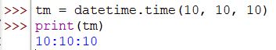
6. Создание объекта с датой 10 декабря 2023 года  
   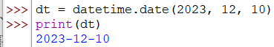
7. Создание объекта с датой 10 декабря 2023 года и временем 10 часов 10 минут 10 секунда  
   
8. Создание объекта длительности с продолжительностью 2 недели + 3 дня + 4 часа + 5 минут + 6 секунд + 7 миллисекунд + 8 микросекунд  
   
9. Возврат текущей UTC даты  
   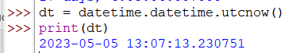
10. Конвертация строки в объект datetime  
    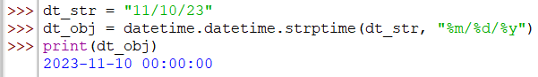
11. Возврат строки, которая представляет то же время в формате YYYY-MM-DD  
    
12. Возврат общего количества секунд объекта длительности(2 дня)  
    
13. Получение объекта даты из строки с форматов ISO 8601  
    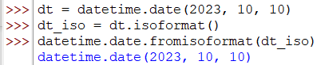
14. Изменение объекта даты  
    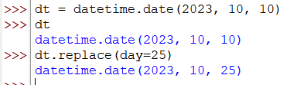

**numpy**

**Постановка задачи.** Изучение работы функций библиотеки numpy.

numpy – это расширение языка Python, позволяющее быстро работать с обычными и многомерными массивами.

**Основные команды модуля имя библы**

|  |  |
| --- | --- |
| numpy.array(arr) | Создание массива |
| numpy.array(arr, dtype=[numpy data type]) | Переопределение типа элементов массива на необходимы тип |
| numpy.zeros((count, n, m)) numpy.zeros((n, m)) | Создание массива или вложенных массивов, состоящих из нулей |
| numpy.ones((count, n, m)) numpy.ones((n, m)) | Создание массива или вложенных массивов, состоящих из единиц |
| numpy.eye(size) | Создание единичной матрицы |
| numpy.empty((n, m)) | Создание “массива” массива(более точно – выделение памяти под массив, память могла хранить прошлые значения) |
| numpy.arange(n, m, step) | Создание массива(по типу итератора range) |
| numpy.linspace(start, end, count_of_nums) | Создание массива под определенное количество чисел между start и end |
| numpy.average(arr) | Поиск среднего значения массива |
| numpy.mat(nesting_arr) | Создание матрицы |
| numpy.transpose(matrix) | Транспонирование матрицы |
| numpy.prod(arr) | Произведение значений в массиве |

1. Создание массива  
   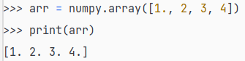
2. Переопределение типа элементов массива на необходимый тип  
   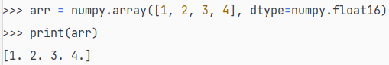
3. Создание массива, вложенных массивов, состоящих из нулей  
   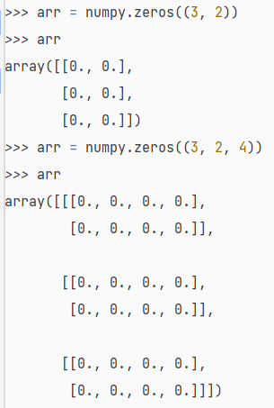
4. Создание массива, вложенных массивов, состоящих из единиц  
   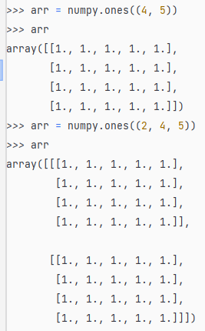
5. Создание единичной матрицы  
   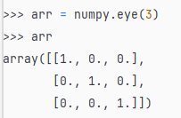
6. Создание пустого массива(выделение памяти, сами ячейки не пустые, а хранят то, что было в памяти)  
   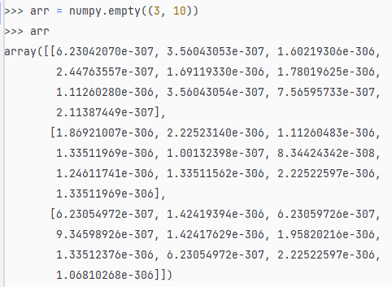
7. Создание массива(по типу итератора range)  
   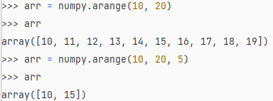
8. Создание массива под определенное количество чисел между start и end  
   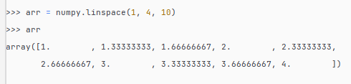
9. Нахождение среднего значения в массиве  
   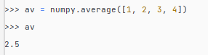
10. Создание матрицы  
    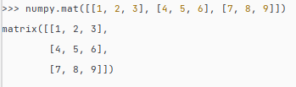
11. Транспонирование матрицы  
    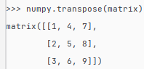
12. Произведение элементов матрицы/массива  
    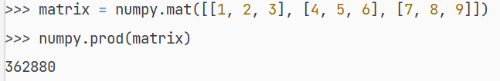

**Список использованных источников**

1. [**https://pythonru.com/primery/kak-ispolzovat-modul-datetime-v-python**](https://pythonru.com/primery/kak-ispolzovat-modul-datetime-v-python)
2. [**https://lyceum.yandex.ru/courses/857/groups/7180/lessons/4287/materials/11502#6**](https://lyceum.yandex.ru/courses/857/groups/7180/lessons/4287/materials/11502#6)
3. [**https://pythonworld.ru/numpy/1.html**](https://pythonworld.ru/numpy/1.html)
4. **dir(numpy) + dir(datetime)**